该游戏是设计课大作业的demo，因为我负责UI交互逻辑这块的内容，所以就直接拿来用了。工程文件比较大，所以只上传了可执行文件。

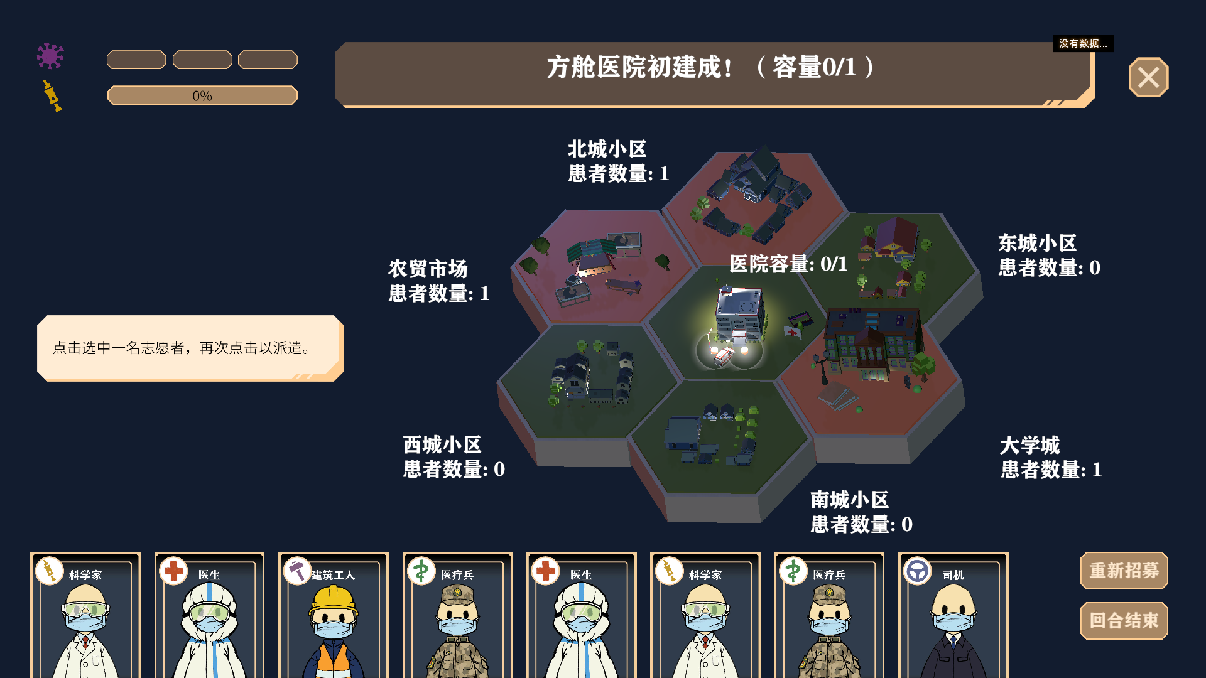

这是游戏的UI界面：左下方是卡牌区，卡牌总共有五种，具体的用法在游戏中有文本提示。右下方有两个按钮为重新招募和回合结束，用于处理卡牌。中间偏左是游戏提示栏，提示玩家现在该做什么，并且对玩家的一些操作错误给出反馈。中间偏右是游戏的地图区，游戏主要操作在这里进行，地图上的UI主要告诉玩家地点名字和患者数量。左上方有两个进度条，上面是病毒进度条，到达三格游戏失败，下面是疫苗进度条，进度到达100%游戏胜利。右上方是游戏信息，做成了新闻栏的样子，用于给玩家提供操作反馈，由一些游戏信息和随机语句组成。出牌方式参考了欢乐斗地主的出牌方式，点击卡牌选中，再次点击打出。